**上海交通大学“三走”活动与学生社团建设案例**

1. **案例内容**

为了进一步推进素质教育，增强大学生体质，更好地贯彻落实党的十八届三中全会关于“强化体育课和课外锻炼，促进青少年身心健康、体魄强健”的精神，2014年1月，团中央、教育部、国家体育总局、全国学联联合下发了《关于开展大学生“走下网络、走出宿舍、走向操场”大学生主题群众性课外体育锻炼活动的通知》，要求各级团组织开展“走下网络、走出宿舍、走向操场”主题群众性健身活动，积极倡导和组织课外体育锻炼，帮助同学形成健康体魄、培育团队意识和拼搏精神。

上海交通大学团委联合校内各院系力量，整合资源，指导校学生联合会、体育总会、院系学生会（研究生会）、体育类社团等学生组织，结合学校实际制定了一揽子“三走”方案，通过开展活动、协调资源、出台政策、创新手段等举措，促进以学生宿舍、班级、社团等为单位的群众性课外体育锻炼活动，帮助和促进大学生增强体质认知、提高体育锻炼自觉性、提升身体素质，并探索形成学校大学生课外体育锻炼的校园文化和长效机制。

**以发展社团为路径，有效辐射更多青年学生。**学校以《上海交通大学学生社团分级分类管理办法》为基础，为了促进体育类社团的健康发展，由社团总会牵头帮助社团加强规范化和特色化管理，进一步完善社团组织规章、健全工作制度、落实激励和保障政策。近两年来，学校注册学生社团的数量从100多个已经增长至311个，体育类社团（包含闵行、徐汇、卢湾等五个校区）数量达到了63个，建立并推广了一系列成效显著，特点鲜明，创新性强，学生参与度高，可评估、可持续，对繁荣校园文化有引领作用，有较高社会知名度和公认度，深受广大师生喜爱的校园体育活动，探索并走上了一条学生体育社团规范化、系统化、品牌化发展的道路。

**以体育活动为载体，营造积极向上校园文化。**2014年5月1日，由团市委、市教委、市体育局和市学联联合主办，文汇报等承办的大学生“百日千里”青春酷跑挑战赛在上海交通大学闵行校区举行，本次挑战赛同时也拉开了上海交通大学第四届校园跑邀请赛的序幕。比赛邀请到了上海交通大学校长、中科院院士张杰，团市委副书记杨元飞，文汇报党委副书记谢海光出席，光明乳业股份有限公司市场总监胡维旭，交大学子、九球天后、台球世界冠军潘晓婷，25米手枪速射世界冠军陈永强等参加了启动仪式。张杰校长亲自领跑，和沪上高校学生一起“跑”动青春，放飞梦想，仅交大本校有多达50余支“跑虫”队伍参加。本次活动同时还向沪上大学生发出倡议，号召青年学子以跑步的方式，练就强壮的体魄，堪当栋梁；释放青春的活力，绽放生命；助力青春，争当时代先锋，反响强烈。

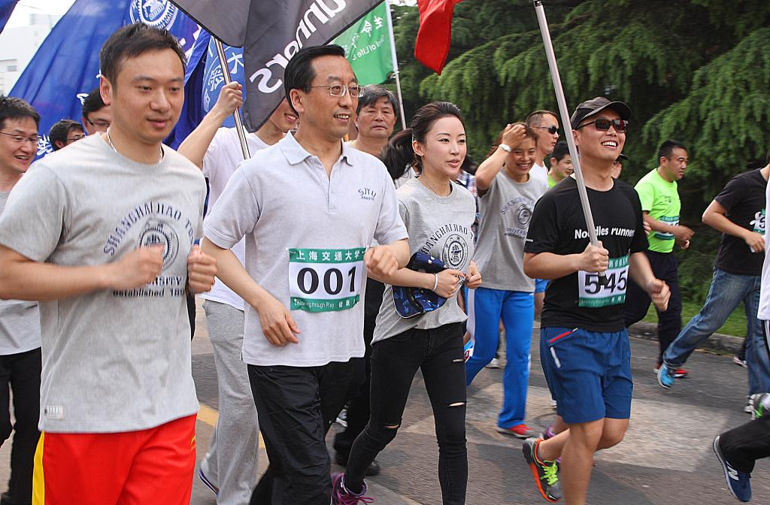

此外，学校围绕学生成长成才的实际需求，搭建校地合作平台，开展区域性青年组织合作与交流，学院各级团、学组织努力丰富活动内容、把握活动方向、创建活动品牌，大力开展丰富多彩、积极向上的校园文化活动，持续开展“趣味体育节”、“新生杯”“水源杯”系列体育赛事、“中美大学生体育文艺周”等体育活动，提高了学生参与校园文化建设的积极性和主动性，总参与人数3万余人次。

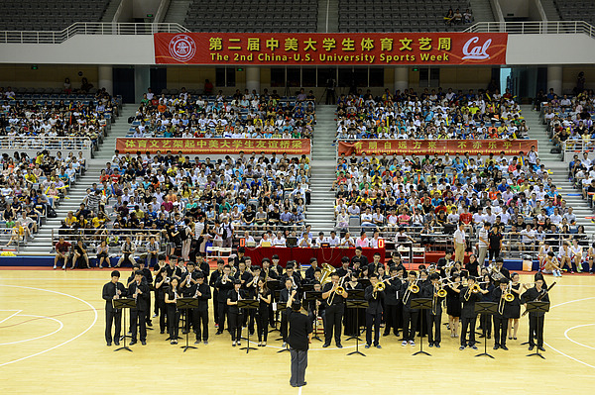

**以网络媒体为依托，展示校园青春健康形象。**学校结合90后大学生的性格特点，积极运用微博、微信、人人、易班等新媒体平台，开展“运动随手拍”等照片展示评选活动，强化体育“朋辈教育”模式，号召分享体育锻炼中的美好瞬间和快乐时刻。

1. **教师点评**

陈钢，上海交通大学体育系教师，讲师，国家级足球裁判员、国家一级运动员,现役中超联赛裁判员,上海市大学生足球协会裁委会委员。

从我1998年进入上海交大体育系工作以后，便一直承担着学校本科生体育课程足球专项班的教学工作。我认为一个合格的体育教师教授体育课时应该是一个结合体力与智力的教学，不仅要考虑到学生的身体锻炼特点，同时也要传播体育健身知识和体育专项知识。我们举办了适合不同学生参加的“希望杯”“致远杯”“新生杯”足球赛以及本科生和研究生的五人制足球赛，进行了甲、乙级改制，引入了赞助商，邀请到了张杰校长亲临比赛并为冠军队伍颁奖，这样的品牌赛事对推动交大足球的发展有着巨大的作用，越来越多的学院开始对自己的足球队有更多的投入，越来越多的同学参与到足球运动中来。我和一群喜欢足球的交大热爱足球的孩子们所努力的，就是让最纯粹最快乐的校园足球在交大的沃土上生根发芽，让交大喜爱足球的师生们都能体验到足球运动的魅力，享受其中的快乐。

1. **学生体会**

魏玮，上海交通大学2012级本科生，跑虫俱乐部社长。

进入大学前，我是个以高考为目标，天天读书刷题、宿舍教室两点一线的学生，来到交大以后，这里浓厚的体育运动氛围深深影响了我，我也选择加入了跑虫俱乐部并和这个社团共同成长，直到今天成为社长。今年开展“三走”活动以来，校团委、社团总会专门召集我们体育类社团的社长召开了一次会议，向我们告知了活动开展的背景和学校将给予我们的支持，随后我们就设想着能不能办一次让同学们都参与的活动，让大家们都走出寝室，宣扬跑步文化。经过数月的筹划，在团委老师的大力帮助下，我们成功举办了上海交通大学第四届校园跑邀请赛，邀请到了张杰校长领跑赛事；还组织同学积极参与上海马拉松、杭州马拉松等国际赛事，开办相关讲座。交大跑虫，我们在路上！